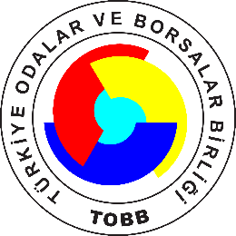 |  | 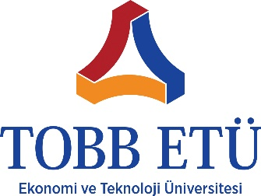
TÜBİTAK 1702 Patent Tabanlı Teknoloji Transferi Destekleme Çağrısı
Bilgilendirme Semineri
(Webinar – İnternet Üzerinden)
8 Eylül 2021 Çarşamba – Saat: 10:00
Seminere katılım adresi: http://webinar.tobb.org.tr
TÜBİTAK, TOBB ve TOBB ETÜ işbirliğinde internet üzerinden gerçekleştirilecek olan seminerde ilk çağrısı 2020 yılında Türkiye’de patent lisanslamaya bir kültür oluşturmak adına uygulamaya alınan ve müşteri kuruluşa 2 Milyon TL’ye kadar %75’e varan destek sağlayan 1702 Patent Tabanlı Teknoloji Transferi Destekleme Çağrısı anlatılacak olup, seminer sonunda katılımcıların konu hakkındaki soruları cevaplandırılacaktır.

Seminere
http://webinar.tobb.org.tr
linkinden katılabilirsiniz.
Tüm üyelere katılım ücretsizdir.

Program:
10:00 - 10:15 Açılış Konuşmaları
10:15 - 11:00 TÜBİTAK Patent ve Ar-Ge Destekleme Çağrıları Paneli
11:00 - 11:30 Soru - Cevap

Seminer ile ilgili iletişim: kobi@tobb.org.tr, 0312 218 24 54

